Государственное учреждение образования
«Крупская районная гимназия»

Научно-инженерный конкурс учащихся
«Belarus Science and Engineering Fair»

Исследовательская работа

«Использование электрогидравлического
эффекта Юткина для активации верхового торфа»

Авторы работы:
Макаревич Дмитрий, 11 класс
ГУО «Крупская районная гимназия»,
Шинкевич Ольга,11 класс
ГУО «Крупская районная гимназия»
Коваленко Диана, 9 класс
ГУО «Крупская районная гимназия»
Руководители работы:
Поветко Григорий Николаевич,
учитель трудового обучения
ГУО «Крупская районная гимназия»,
Кашинская Татьяна Яковлевна,
старший научный сотрудник ГНУ «Институт природопользования НАН Беларуси», кандидат технических наук

г. Крупки
2017
Оглавление

Введение 3
Возможности искровых электрических разрядов в жидкостях,
выбор необходимого оборудования 4
Конструкция рабочей камеры для электроискровой обработки
водно-торфяной пульпы 6
Определение ростостимулирующей активности
образцов верхового торфа 6
Заключение 11
Список использованных источников 12
Приложение 13

Введение
В настоящее время биологизация и экологизация земледелия является одной из актуальных задач сельскохозяйственного производства. Решение этой задачи возможно при использовании биологически активных органических и органоминеральных удобрений на основе торфа, которые также называются гуминовыми препаратами [1, с.1].
В Крупском районе с 1967 года действует торфоперерабатываюший завод «Туршовка». Это предприятие ведет добычу верхового и низинного торфа. Заготовленное сырье используется для приготовления шести видов почвенных смесей. Большая часть верхового торфа упаковывается в 840 килограммовые пакеты и в таком виде экспортируется в Литву, Латвию, Германию, Грецию, Молдавию, Россию.
Известно, что торф в естественных условиях залегания является довольно стабильной горной органогенной породой [2, с.1]. Органическое вещество торфа и входящие в него гуминовые кислоты (далее ГК) в значительной степени определяют плодородие почв, являясь источниками физиологически активных веществ, повышающих процессы жизнедеятельности живых организмов. Однако эти свойства проявляются только после соответствующих процессов разложения органического торфа и перехода ряда его соединений в доступное для усвоения растениями состояние. В природе этот процесс идет крайне медленно, поэтому применение торфа в чистом виде эффективно лишь при очень высоких дозах его внесения в почву, что экономически не выгодно (расходы на добычу, перевозку и внесение очень велики) [1, с.2]. Для улучшения свойств торфосмесей в ОАО «Туршовка» используются различные виды добавок: доломитовая мука, минеральные удобрения и птичий помет. В связи с этим была выдвинута гипотеза о реализации эффективных и экологически безопасных возможностей электрогидравлического эффекта Л.А. Юткина для «активации» природного торфа, то есть перевода содержащейся в нем полезной органики в легкодоступную для растений форму.
Целью исследования является определение параметров электрогидравлической обработки торфа и установление эффективности такой обработки для повышения его биологической активности. Для достижения этой цели мы должны были решить следующие задачи:
изучить возможности искровых электрических разрядов в жидкостях, принцип действия и конструкцию оборудования, необходимого для их получения, получив доступ к использованию такого оборудования;
сконструировать и изготовить рабочую камеру для электроискровой обработки водно-торфяной пульпы;
определить соотношение смеси вода-торф, при котором электроискровой разряд протекает достаточно стабильно;
обработать водо-торфяную смесь определенного состава электрогидравлическим методом в течение различных промежутков времени и установить изменения ростостимулирующей активности образцов верхового торфа в результате такой обработки.

Возможности искровых электрических разрядов в жидкостях,

выбор необходимого оборудования
Основу процесса «активации» торфа, как правило, составляет процесс разрушения целлюлозной и лигнинной оболочки органической клетки, которая содержит в себе необходимые полезные вещества. Однако технологически этого добиться не так уж и просто. В последнее время интенсивно исследуются механохимические процессы, связанные с деструкцией, активацией химических реакций, синтезом и другими видами превращений, инициируемых механическим диспергированием, вальцеванием, трением, ударными волнами, сверхвысокими давлениями, ультразвуковым облучением и прочими разновидностями механических нагружений [2, c.4]. По простоте исполнения, дешевизне и эффективности особо отличается электрогидравлическая технология обработки торфа, в настоящее время незаслуженно забытая и практически не используемая
[1, с.2]. Начиная с 1933 года, учеными исследовались явления, возникающие в зоне высоковольтного искрового разряда в жидкой среде. В начальной стадии эти исследования подтвердили существующие данные о том, что такой разряд легко возникает только в диэлектрических жидкостях, а в жидкостях с ионной проводимостью происходит лишь в случаях очень малой длины искрового промежутка и всегда сопровождается обильным газо- и парообразованием. Было установлено, что электрогидравлический разряд возникает при приложении к жидкости импульсного напряжения, достаточной амплитуды и длительности, в результате чего развивается электрический пробой.
При этом механическое воздействие жидкости на объекты, помещенные вблизи канала разряда, получаемого по традиционной схеме с прямым подключением конденсатора на разрядный промежуток, практически ничтожно для жидкостей с ионной проводимостью и сравнительно ощутимо лишь в среде жидких диэлектриков. Оно определяется весьма незначительными давлениями внутри парогазового пузыря, возникающего вокруг зоны разряда. Создающиеся в жидкости гидравлические импульсы имеют пологий фронт и значительную длительность протекания, при этом обладают небольшой мощностью. В связи с этим необходимо было найти условия, в которых действие гидравлических импульсов могло бы быть резко усилено.
Крутой передний фронт напряжения, прикладываемого к разрядному промежутку в жидкости, является отличительной чертой и непременным условием эффекта Юткина. Если фронт нарастания напряжения на разрядном промежутке в жидкости пологий, то возникающий импульс тока не приводит к желаемому эффекту. Чем меньше будет длительность переднего фронта импульса, тем больше будет импульсный ток и пиковая мощность импульса.
Для формирования импульса с коротким передним фронтом напряжения, прикладываемого к разрядному промежутку в жидкости, Юткин использовал разрядный промежуток в газе − газовый разрядник, а для формирования определенной энергии импульса − накопительный электрический конденсатор (рис.1).
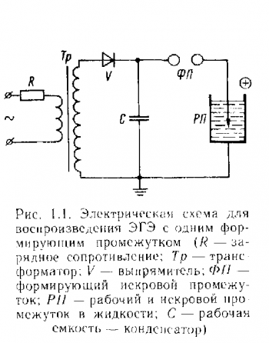
Работа электрогидроимпульсной установки предполагает относительно медленный заряд накопительного конденсатора от источника питания высокого напряжения, затем при достижении напряжения пробоя разрядника происходит быстрый разряд конденсатора на разрядный промежуток в жидкости.
Для заряда накопительного конденсатора в зависимости от требуемых условий обработки используется напряжение до
100 кВ.
Л. А. Юткин предложил разграничение трех режимов работы электрогидравлических установок в зависимости от напряжения и емкости накопительного конденсатора:
Рис 1
- мягкий – напряжение меньше 20кВ, емкость больше 1 мкф;
- средний – напряжение больше 20кВ, емкость меньше 1 мкф;
- жесткий – напряжение больше 50кВ, емкость меньше 0,1 мкф.
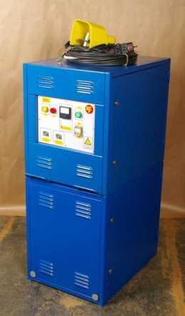
Энергия, запасенная в электрическом конденсаторе, прямо пропорциональна емкости этого конденсатора и прямо пропорциональна квадрату напряжения на конденсаторе:
E_{кон} = С*U²/2 (1) [5].
Для решения поставленных задач мы использовали установку ЗЕВС–Профи, выпускаемую российской компанией ООО «ЗЕВС-ТРУБОПРОВОД» (фото 1). Это устройство спроектировано для выполнения работ по очистке трубопроводов, теплообменников, котлов, водяных скважин и имеет следующие технические характеристики:
Фото 1
Арт. | Название | Производи-тельность, м/мин | Внутр. диаметр очищ./труб | Вес, кг | Габариты одного блока, мм | Мощн. не более, кВт
Профи | ЗЕВС-Профи | 1 - 10 | 10 - 150(400*) | 65+60 | 650х500х650 | 4.5

Конструкция рабочей камеры для электроискровой обработки

водно-торфяной пульпы

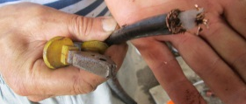
В комплект поставки ЗЕВС–Профи входит рабочий кабель, центральный электрод которого является положительным, а к оболочке – оплетке подводится отрицательный заряд. Промежуток между центральным электродом и оплеткой в 2-3 см на конце кабеля определяет величину искрового разряда при очистке труб (фото 2).
Фото 2
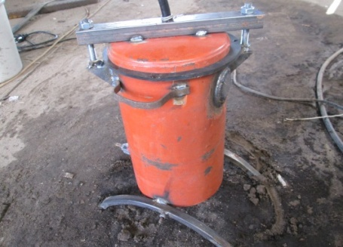
Для электрогидравлического воздействия на водно-торфяную смесь специалисты ООО «Электрогидравлика» по нашей просьбе изготовили рабочую камеру циклического действия емкостью 8 литров (фото 3).
Рабочий кабель проходит через отверстие в крышке предварительно заполненной цилиндрической емкости. Первые испытания показали недостаточную эффективность конструкции из-за того, что при длине дуги электрических разрядов в 2-3 см в камере образовывалось много «теневых» зон. Этот недостаток был устранен путем изменения схемы подключения кабеля: его оплетка соединена с металлическим корпусом, а центральный электрод расположен на 5-7 см выше днища камеры, диаметр которого равен 16 см.
Фото 3
В таком устройстве были обработаны три образца верхового торфа, добываемого в ОАО «Туршовка». Перед обработкой сухой торф был смешан с водой в соотношении по весу 1:3. Обработка длилась соответственно 5; 7,5 и 10 минут при среднем режиме, так как напряжение разрядов было установлено 30-35 кВ, а емкость конденсаторов − 1 мкф. При этом частота разрядов составила 3 Гц.

Определение ростостимулирующей активности
образцов верхового торфа
Объектами нашего исследования являются гуминовые вещества, концентрация которых в водном растворе, согласно гипотезе, значительно увеличивается при электрогидравлической обработке торфо-водяной пульпы. ГК, входящие в состав торфа, в естественном состоянии малоактивны и практически полностью находятся в нерастворимой в воде форме. Физиологически активными являются лишь соли, образуемые ГК со щелочными металлами – натрием, калием (гуматы). Гуматы − это группа естественных высокомолекулярных веществ, которые благодаря особенностям строения и физико-химическим свойствам характеризуются высокой физиологической активностью [6, с.2].
Механизм действия гуминовых веществ заключается в стимулировании всех биохимических процессов в организме растения не только на начальном этапе прорастания семян и образования корневой системы, но и дальнейшего роста и развития растения. Они изменяют проницаемость клеточных мембран, повышают активность ферментов, содержание хлорофилла и продуктивность фотосинтеза. Как следствие, ускоряется деление клеток, а значит, происходит улучшение общего роста растения. В результате присутствия гуматов активно развивается корневая система, усиливается корневое питание растений, а также всасывание влаги. Увеличение биомассы растения и активизация обмена веществ ведёт к усилению фотосинтеза и накоплению растениями углеводов.
Спецификой гуминовых веществ является их вероятностный характер, обусловленный особенностями образования в результате естественного отбора устойчивых структур. Как следствие, к фундаментальным свойствам гуминовых веществ относятся нестехиометричность состава, нерегулярность строения, гетерогенность структурных элементов и полидисперсность. В связи с этим понятие молекулы для гуминовых веществ трансформируется в молекулярный ансамбль, поэтому к ним не применимы традиционные способы описания строения органических соединений, характеризующие количество атомов в молекуле, число и типы связей между ними [6, с.3]. Наряду с этим гуматы не токсичны, не канцерогенны и не обладают мутагенным действием, что в свою очередь создает предпосылки получения экологически чистой продукции.
Для определения биологической активности гуминовых препаратов в Российской Федерации разработан метод, закрепленный стандартом
ГОСТ Р 54221-2010. Сущность метода заключается в определении увеличения всхожести сельскохозяйственных культур (семян огурцов), длины стеблей и корней, а также массы растений под действием гуминовых препаратов по сравнению с контрольным образцом. Увеличение указанных показателей отражает биологическую активность гуминовых препаратов.
В соответствии с рекомендациями Кашинской Т. Я., для наших исследований были взяты три образца торфа, подвергнутые электрогидравлической обработке, а также один образец с исходным торфом, которые мы смешали с дистиллированной водой в соотношении 1:25 и 4 часа прогревали при температуре 100 градусов. Затем полученные растворы были слиты с осадка и профильтрованы. Для определения массовой концентрации мы их взвесили с точностью до 0,01 грамма и выпарили воду, поместив чашки Петри на батарею отопления. Концентрация растворов четырех образцов составила от 0,14 до 0,16%. В связи с тем, что для данного метода стандартом определена концентрация гуминовых препаратов 0,01 или 0,005%, мы рассчитали вес растворов, в которые необходимо добавить по 10 мл дистиллированной воды с целью получения концентрации 0,005% (Приложение 2).
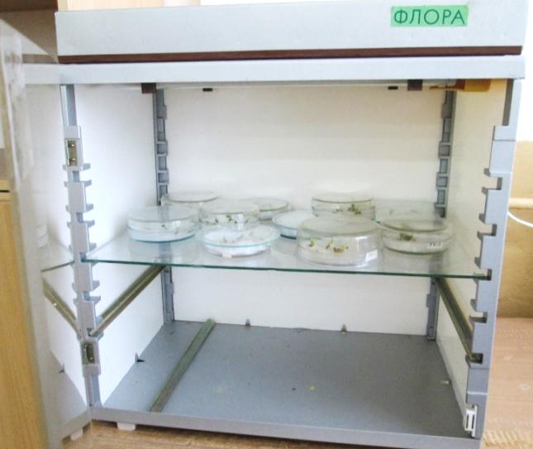
В чашки Петри поместили двойной слой фильтровальной бумаги, предварительно обработанный растворами четырех образцов в концентрации 0,005% в количестве по 10 мл, и высеяли по 7 семян огурцов сорта «Беларускі карнішон», обработанных слабым раствором перманганата калия в течение 30 минут. Параллельно был заложен контрольный образец, где вместо гуминового препарата использовалась дистиллированная вода.
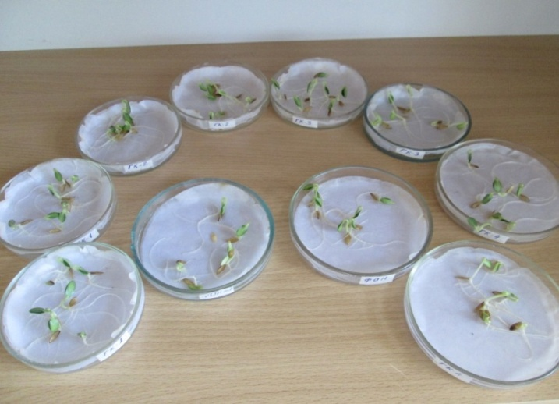
Для проведения опыта была использована теплица комнатная школьная ТШК-1 «Флора» (фото 4). В нее мы поместили чашки Петри с семенами и выдерживали в течение трех суток при температуре около +30°С, а затем еще трое суток на свету при комнатной температуре. Опыт проводили с трех- и двукратной повторностью. Подсчет нормально проросших семян проводился дважды: через трое суток проращивания в комнатной теплице (фото 5) и на шестые сутки после проращивания на свету при комнатной температуре.
Фото 4
Наибольшую всхожесть семян обеспечили образцы ГК-3 и ГК-4, увеличение всхожести по сравнению с фоном произошло соответственно на 42,8 и 50%. Длина стеблей увеличилась более чем в 5 раз, а длина корней в 3 раза (Таблица 1). Результаты эксперимента говорят о высокой биологической активности гуминовых веществ, содержащихся во всех четырех исследуемых образцах верхового торфа.
Фото 5
Показатели | Фон | ГП-1 | Гп-2 | ГП-3 | ГП-4
Всхожесть семян, % | 28,6 | 28,6 | 33,3 | 71,4 | 78,6
Биологическая активность ГП по увеличению длины стеблей, мм | 12,8 | 30,5 | 33,3 | 71,4 | 78,6
Биологическая активность ГП по увеличению длины корней, мм | 15,2 | 41,8 | 29,3 | 49,4 | 26,7
Таблица 1. Результаты вегетативного опыта с семенами огурцов
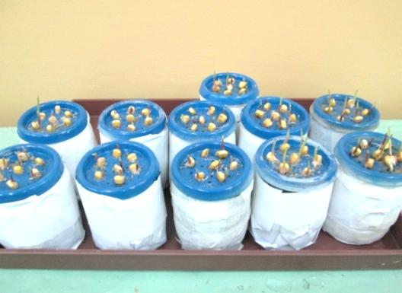
В связи с тем, что различия в действии среди четырех образцов растворов нам установить не удалось, ростостимулирующую активность ГК оценивали проведением вегетационного опыта, в котором в качестве тесткультуры использовалась кукуруза. Исследовалось действие ГК при концентрации 0,001% на растение в начальной стадии его развития. Для проведения опыта также была использована теплица ТШК-1 «Флора», в качестве сосудов применили стандартные стеклянные банки емкостью 0,5 литра и «двойные» капроновые крышки к ним. Изучив литературу о проведении вегетационных опытов с водной культурой, сосуды мы обернули черной пленкой для создания благоприятных условий развития корней, а затем-белой бумагой для предохранения сосудов от перегрева, так как в теплице ТШК-1 для освещения и обогрева применяется один источник-люминосцентные лампы общей мощностью 155 Вт [6] (фото 6).
Фото 6
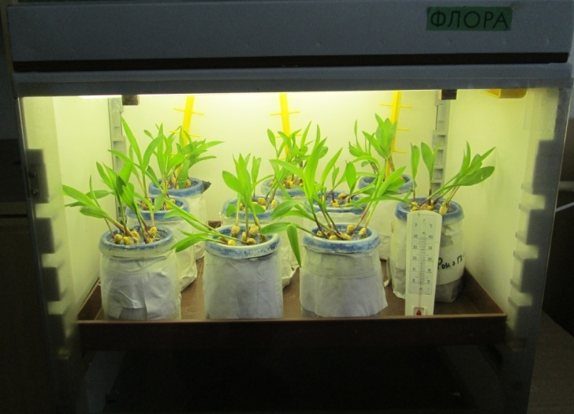
Для того чтобы определить степень точности и достоверность результатов для каждого из пяти вариантов опыта, были взяты по два параллельных сосуда. Все десять сосудов были заполнены питательной смесью Прянишникова (Приложение 1) [8]. В капроновых крышках мы просверлили по семь отверстий диаметром 8 мм и столько же диаметром 3 мм. В большие отверстия мы поместили семена кукурузы, которые до этого прорастили во влажном песке в течениечетырех суток.
Проращивание семян и дальнейшее выращивание растений проводили по рекомендациям специалистов государственной инспекции по семеноводству, карантину и защите растений по Крупскому району. В соответствии с требованиями стандарта в ночное время поддерживалась температура +20, а днем − +28-30 градусов. Для этого ежедневно с 7 до 19 часов включались лампы теплицы, которые обеспечивали не только тепловой режим, но и дополнительное освещение растений (фото 7). С учетом концентрации гуминовых веществ рассчитано количество фильтрата, добавленного в сосуды в соответствии со схемой опыта (Приложение 2). В ходе опыта, продолжавшегося 14 суток, велись наблюдения за ростом растений и осуществлялся контроль уровня раствора в сосудах, в случае необходимости доливалась дистиллированная вода (фото 8, 9).
Фото 7
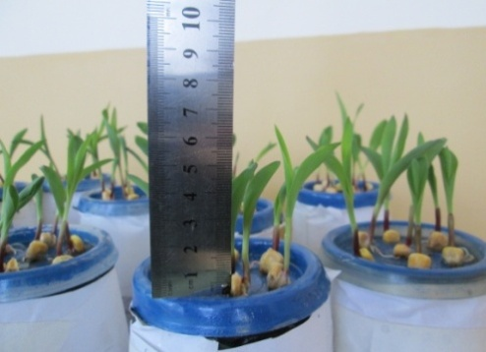
На заключительном этапе опыта мы измерили высоту растений, определили вес их стеблей и корней. Эти результатыи их математическая обработка представлены в таблице (Приложение 3,4,5).
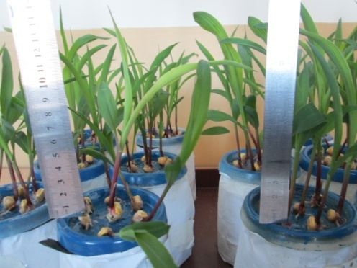
Как видно из этих данных и построенных на их основе диаграмм, при выращивании проростков кукурузы на питательной смеси Прянишникова с добавлением растворов гуминовых кислот во всех сосудах получен прирост веса корней, который относительно варианта 1 (без добавления растворов) составил от 32 до 58% (Приложение 6). С учетом ошибки разницы между вариантами опыта прироствеса корней во всех трех вариантах с раствором из активированного торфа относительно варианта 2 с раствором из исходного (не активированного) торфа не может быть признан достоверным.
Фото 8
Анализ цифровых значений, диаграмм изменения высоты растений и веса их стеблей показал, что образцы, активированные в течение 7,5 и 10 минут, обеспечили увеличение высоты растений относительно варианта 1 (без добавления растворов) на 18,9 и 18,8% и прирост зеленой массы на 34,7 и 27,6%, а относительно варианта 2 − соответственно на 17,5 и 17,3% и 40,3 и 32,9% (Приложения 7,8).
Фото 9

Заключение

Для достижения поставленной цели и получения достоверных результатов мы ознакомились с технологическим процессом на
ООО «Туршовка» Крупского района, использовали материальную базу и помощь специалистов ООО «Электрогидравлика», расположенного в городе Речица Гомельской области. При работе с семенами сельскохозяйственных культур, приготовлении растворов из торфа и выборе методики проведения вегетационного опыта с кукурузой мы руководствовались рекомендациями специалистов государственной инспекции по семеноводству, карантину и защите растений по Крупскому району и указаниями Кашинской Т. Я., старшего научного сотрудника ГНУ «Институт природопользования НАН Беларуси», кандидата технических наук.

В результате исследований получены следующие результаты:
- Для изучения возможностей электрогидравлической обработки была выбрана установка ЗЕВС–Профи, позволившая воздействовать на торфо-водяную пульпу в среднем режиме.
- В сотрудничестве со специалистами ООО «Электрогидравлика» сконструирована, изготовлена и испытана рабочая камера для электроискровой обработки водных растворов, получены образцы активированного торфа при соотношении в них смеси вода-торф 3:1.
- Биологическая активность образцов верхового торфа, подвергнутых электрогидравлической обработке, подтверждена увеличением всхожести семян огурцов до 50%. При этом длина стеблей увеличилась более чем в 5, а корней - в 3 раза. Увеличение высоты стеблей кукурузы относительно варианта с раствором из не активированного торфа составило 17,5% и прирост зеленой массы − 40,3%.
- Добавление к питательной смеси Прянишникова растворов гуминовых кислот, полученных из не активированного и активированоого верхового торфа, привело к приросту веса корней кукурузы от 32 до 58 %. Однако достоверного прироста веса корней в вариантах с растворами из активированного торфа при использовании имеющегося учебного оборудования нам установить не удалось.
- Приведенные выше результаты и приобретенный опыт позволили нам приступить к опытам с целью получения таких почвосмесей, в состав которых не входят минеральные удобрения, но их свойства не уступают продукции, выпускаемой ОАО «Туршовка». При этом мы рассчитываем на дальнейшее сотрудничество с институтом природопользования НАН Беларуси, в планах работы которого на 2017 год обозначена тема: «Создание теории и методов модификации торфа и сапропелей с целью повышения конкурентоспособных свойств конечной продукции».

Список использованных источников
1. Денисюк, Е. А. Особенности электрогидравлической обработки
торфа / Е. А. Денисюк, Р. А. Митрофанов, И. А. Носова // Вестник НГИЭИ. Серия Технические науки. – 2013. – № 6.
2. Гаврильчик, А. П. Трансформация свойств торфа при антропогенном воздействии / А. П. Гаврильчик, Т. Я. Кашинская; под ред. И. И. Лиштвана. – Минск : Беларус. навука, 2013. – 305 с.
3. Юткин, Л. А. Новое в электрофизической и электро-химической обработке материалов / Л. А. Юткин. Ленинград : Машиностроение, 1966.
112 с.
4. Юткин, Л.А. Электрогидравлический эффект и его применение в промышленности / Л. А. Юткин. − Ленинград : Машиностроение, Ленингр. отделение, 1986. − 253 с.
5. http://ej.kubagro.ru/2015/06/pdf/77.pdf
6. Журбицкий, З. И. Теория и практика вегетационного опыта / З. И. Журбицкий. − М : Наука, 1968. − 266 с.
7. helpiks.org – Хелпикс. Орг – 2014−2017.– Режим доступа: http://helpiks.org/7-73726.html . – Дата доступа: 14.12.2016

Приложение 1
Расчет количества компонентов смеси
Наименование компонента, его химическая формула | Вес на 1 л раствора, гр. | Вес на 5 л раствора, гр.
Нитрат аммония (аммиачная селитра) NH₄NO₃ | 0,24 | 1,20
Гидрофосфат кальция CaHPO₄ | 0,172 | 0,88
Хлорид железа 6-водный FeCl₃*6H₂O | 0,025 | 0,13
Сульфат кальция безводный CaSO₄ | 0,272 | 1,36
Сульфат магния Mg SO₄ | 0,06 | 0,30
Хлорид калияKCl | 0,16, | 0,80

Приложение 2
Определение концентрации и количества растворов из образцов торфа
Измеренные и рассчитанные величины | Номера образцов
 | 1 | 2 | 3 | 4
Вес раствора после фильтрования, гр | 95,24 | 89,72 | 89,87 | 88,25
Вес чистой чашки до заполнения ее раствором, гр. | 141,85 | 142,25 | 142,94 | 112,18
Вес чашки после испарения раствора, гр. | 141,98 | 142,39 | 143,07 | 112,31
Вес солей, находившихся в растворе, гр. | 0,13 | 0,14 | 0,13 | 0,13
Массовая концентрация раствора, % | 0,14 | 0,16 | 0,14 | 0,15
Количество раствора, необходимого для 7 растений на сосуд 500 гр. | 25,00 | 21,86 | 25,00 | 23,33
Вес раствора, необходимого для добавления к 10 мл воды с целью получения концентрации 0,005%, гр. | 0,38 | 0,36 | 0,38 | 0,37

Приложение 3
Схема опыта |  | Высота растений
 |  | Прирост высоты растений (относительно №1) |  |  |  |  |  |  | Прирост высоты растений(относительно №2)
 |  | высота,  см | отклон. от средн ν, см | V2 | M | Md | %M | %Md | M | Md | %M | %Md
1 | 2 | 3 | 4 | 5 | 6 | 7 | 8 | 9 | 6 | 7 | 8 | 9
1 | Фон 1 (среда Пряничникова)  сосуд 1 | 26,4 | -3,25 | 10,56
2 | Сосуд 2 | 32,9 | 3,25 | 10,56
3 | M (среднее арифм.) | 29,65
4 | δ (основное откл.) | 4,59
5 | Квадр.ошибка,гр | 3,25
6 | Квадр.ошибка, % от среднего | 10,96
7 | Фон 2 + ГК 1 (без актив.) сосуд 1 | 28,4 | -1,6 | 2,56 | 0,35 | 3,62 | 1,18 | 12,22
8 | Сосуд 2 | 31,6 | 1,6 | 2,56
9 | M (среднее арифм.) | 30
10 | δ | 2,26
11 | m | 1,6
12 | %m от M | 5,33
13 | Фон 3 + ГК2 (образец №1) сосуд 1 | 25,9 | -3,65 | 13,32 | -0,10 | 4,89 | -0,34 | 16,48 | -0,45 | 4,29 | -1,50 | 14,31
14 | Сосуд 2 | 33,2 | 3,65 | 13,32
15 | M | 29,55
16 | δ | 5,16
17 | m | 3,65
18 | %m от M | 12,35
19 | Фон 4 (образец №2) сосуд 1 | 34,6 | -0,65 | 0,42 | 5,60 | 3,31 | 18,89 | 11,18 | 5,25 | 1,73 | 17,50 | 5,77
20 | Сосуд 2 | 35,9 | 0,65 | 0,42
21 | M | 35,25
22 | δ | 0,91
23 | m | 0,65
24 | %m от M | 1,84
25 | Фон 5 (образец №3)  сосуд 1 | 34,4 | -0,8 | 0,64 | 5,55 | 3,35 | 18,72 | 11,29 | 5,20 | 1,79 | 17,33 | 5,97
26 | Сосуд 2 | 36 | 0,8 | 0,64
27 | M | 35,2
28 | δ | 1,13
29 | m | 0,8
30 | %m от M | 2,27

Приложение 4
Схема опыта |  | Урожай зелёной массы
 |  | Прирост зелёной массы(относительно №1) |  |  |  |  |  |  | Прирост зелёной массы(относительно№2)
 |  | урожай, гр | ν,гр | ν2 | M | Md | %M | %Md | M | Md | %M | %Md
1 | 2 | 10 | 11 | 12 | 13 | 14 | 15 | 16 | 13 | 14 | 15 | 16
1 | Фон 1 (среда Пряничникова)  сосуд 1 | 6,4 | -1,75 | 3,06
2 | Сосуд 2 | 9,9 | 1,75 | 3,06
3 | M (среднее арифм.) | 8,15
4 | δ (основное откл.) | 2,47
5 | Квадр.ошибка,гр | 1,75
6 | Квадр.ошибка, % от среднего | 21,47
7 | Фон 2 + ГК 1 (без актив.) сосуд 1 | 7,1 | -0,73 | 0,53 | -0,33 | 1,89 | -3,99 | 23,24
8 | Сосуд 2 | 8,55 | 0,73 | 0,53
9 | M (среднее арифм.) | 7,82 | -0,33
10 | δ | 1,02
11 | m | 0,72
12 | %m от M | 9,26
13 | Фон 3 + ГК2 (образец №1) сосуд 1 | 7,95 | -0,52 | 0,28 | 0,32 | 1,83 | 3,99 | 22,42 | 0,65 | 1,15 | 8,31 | 14,72
14 | Сосуд 2 | 9 | 0,53 | 0,28
15 | M | 8,47
16 | δ | 0,74
17 | m | 0,52
18 | %m от M | 6,19
19 | Фон 4 (образец №2) сосуд 1 | 11,5 | 0,53 | 0,28 | 2,83 | 1,83 | 34,66 | 22,42 | 3,15 | 0,90 | 40,26 | 11,50
20 | Сосуд 2 | 10,45 | -0,53 | 0,28
21 | M | 10,97
22 | δ | 0,74
23 | m | 0,52
24 | %m от M | 4,783
25 | Фон 5 (образец №3)  сосуд 1 | 9,85 | -0,55 | 0,30 | 2,25 | 1,83 | 27,61 | 22,51 | 2,58 | 0,91 | 32,91 | 11,63
26 | Сосуд 2 | 10,95 | 0,55 | 0,30
27 | M | 10,4
28 | δ | 0,777
29 | m | 0,55
30 | %m от M | 5,288

Приложение 5

 |  | Вес корней
 |  | Прирост веса корней(относительно№1) |  |  |  |  |  |  | Прирост веса корней(относительно№2)
 |  | вес,гр | ν | ν2 | M | Md | %M | %Md | M | Md | %M | %Md
 |  | 17 | 18 | 19 | 20 | 21 | 22 | 23 | 20 | 21 | 22 | 23
1 | Фон 1 (среда Пряничникова)  сосуд 1 | 6,6 | -1,83 | 3,33
2 | Сосуд 2 | 10,25 | 1,83 | 3,33
3 | M (среднее арифм.) | 8,425 | 10,2
4 | δ (основное откл.) | 2,580
5 | Квадр.ошибка,гр | 1,825
6 | Квадр.ошибка, % от среднего | 21,66
7 | Фон 2 + ГК 1 (без актив.) сосуд 1 | 11,1 | -0,83 | 0,68 | 3,50 | 2,00 | 41,54 | 23,77
8 | Сосуд 2 | 12,75 | 0,82 | 0,68
9 | M (среднее арифм.) | 11,92 | 3,50
10 | δ | 1,166
11 | m | 0,825
12 | %m от M | 6,918
13 | Фон 3 + ГК2 (образец №1) сосуд 1 | 9,1 | -2,05 | 4,20 | 2,73 | 2,74 | 32,34 | 32,58 | -0,78 | 2,36 | -6,50 | 19,78
14 | Сосуд 2 | 13,2 | 2,05 | 4,20
15 | M | 11,15
16 | δ | 2,899
17 | m | 2,05
18 | %m от M | 18,38
19 | Фон 4 (образец №2) сосуд 1 | 13,05 | 0,96 | 0,91 | 3,67 | 2,06 | 43,56 | 24,45 | 0,17 | 1,51 | 1,43 | 12,64
20 | Сосуд 2 | 11,14 | -0,96 | 0,91
21 | M | 12,09
22 | δ | 1,350
23 | m | 0,955
24 | %m от M | 7,895
25 | Фон 5 (образец №3)  сосуд 1 | 13,7 | 0,38 | 0,14 | 4,90 | 1,86 | 58,16 | 22,11 | 1,40 | 1,23 | 11,74 | 10,28
26 | Сосуд 2 | 12,95 | -0,38 | 0,14
27 | M | 13,32
28 | δ | 0,530
29 | m | 0,375
30 | %m от M | 2,814

Приложение 6

Приложение 7

Приложение 8

